NAMA : ASTRID NADIA ALIMAH

NIM : K3521013

PRAKTIKUM

1. Praktikum 5.1 Z-Index

* Tulis script html berikut, save as “latihan1.html”
* Lengkapilah titik-titik tersebut agar menghasilkan tampilan seperti ini :

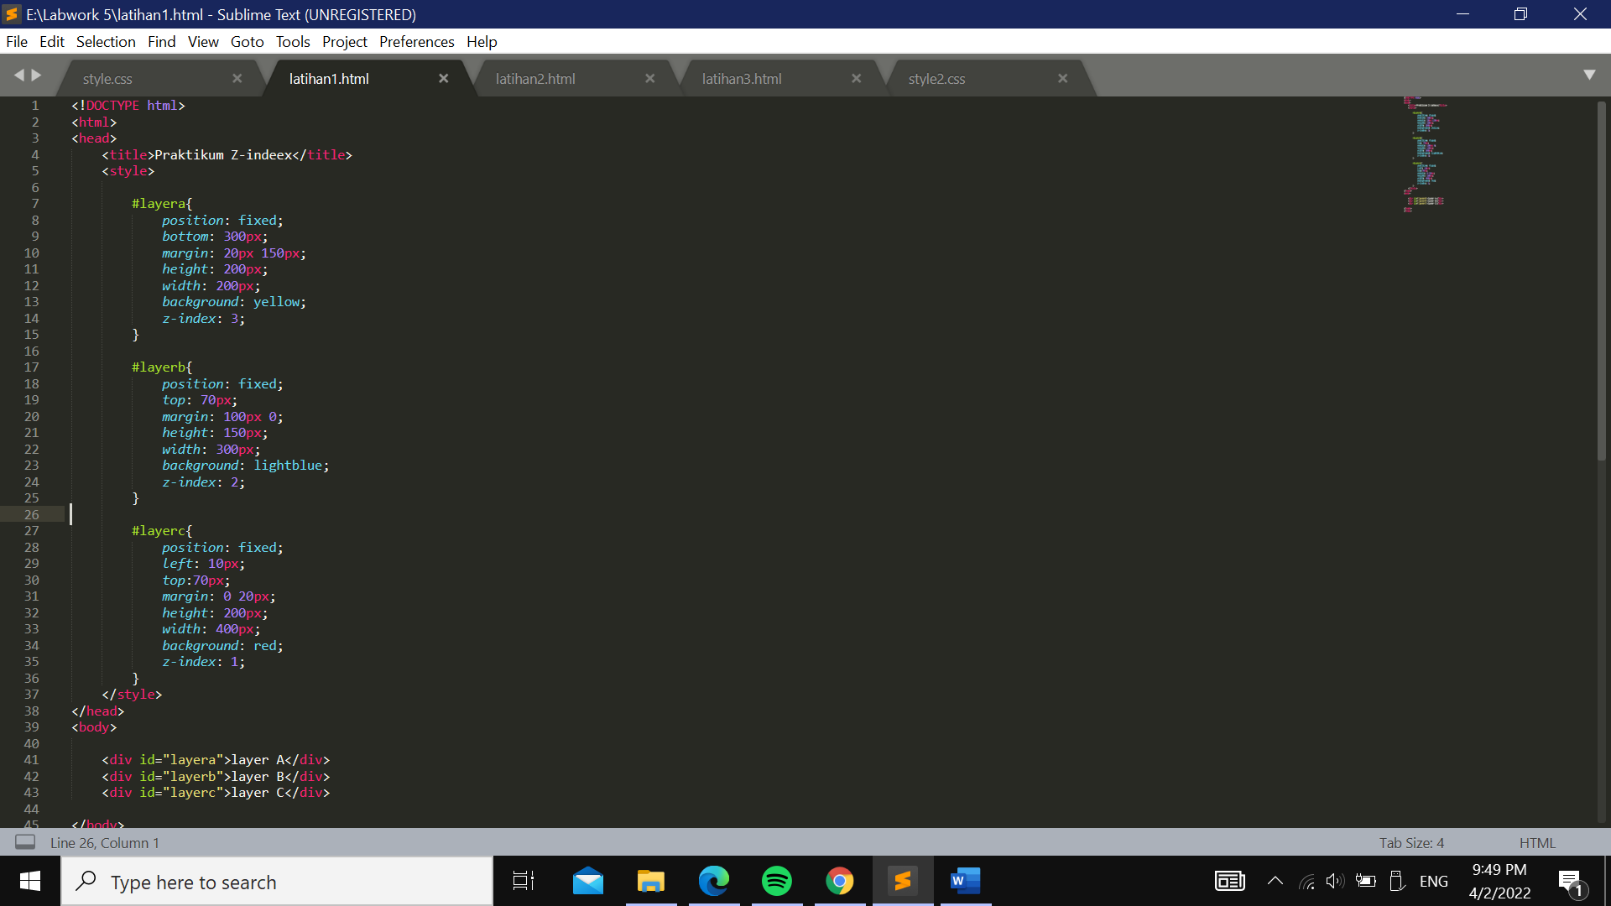

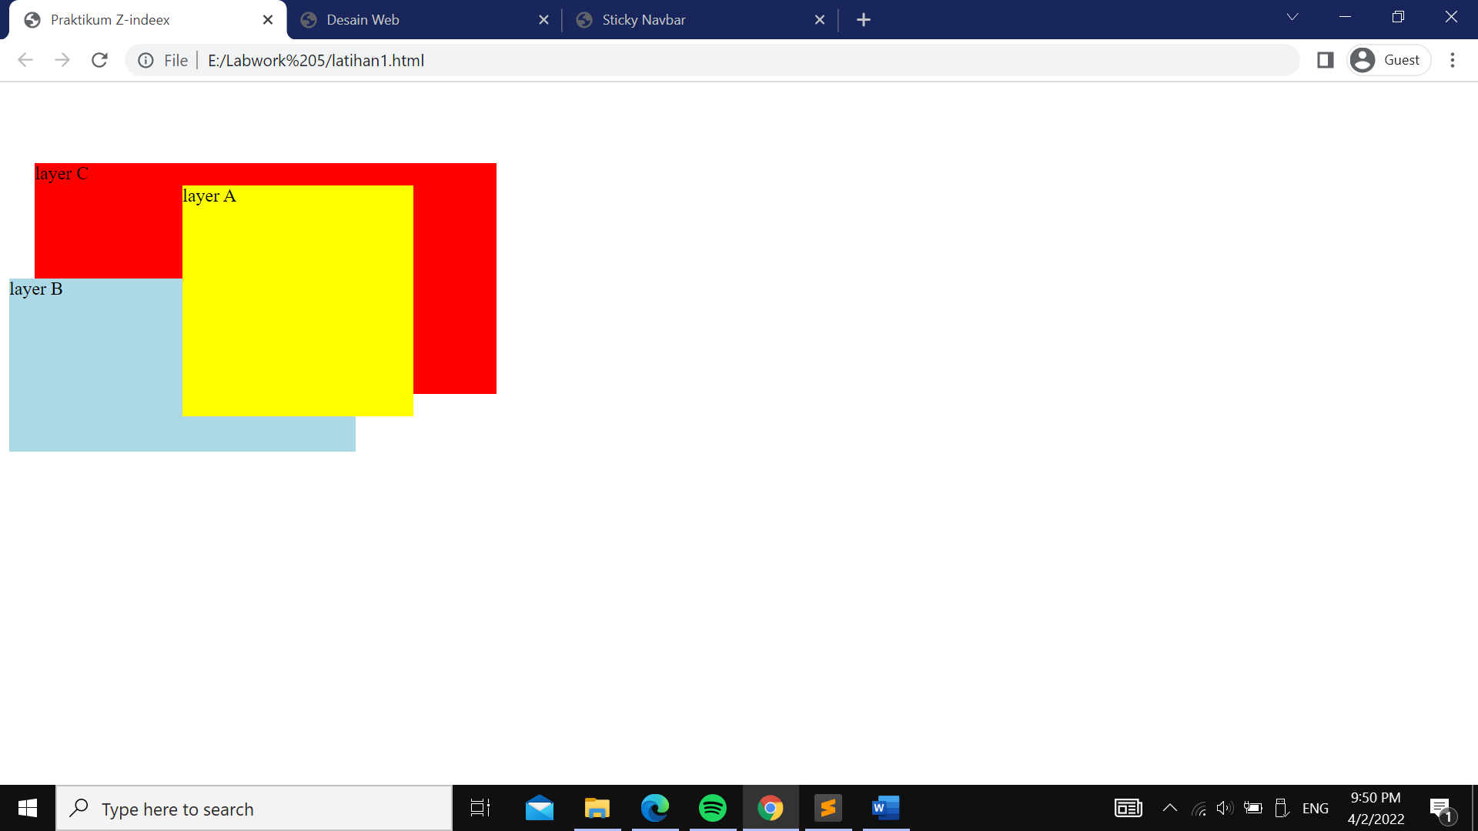

1. Praktikum 5.2 Sticky Navbar

* Tulis script struktur HTML berikut ini, save as “latihan2.html”
* Selanjutnya buatlah sebuah file CSS dengan isi seperti berikut ini lalu save as “style.css”
* Lengkapilah CSS tersebut agar menghasilkan tampilan di contoh

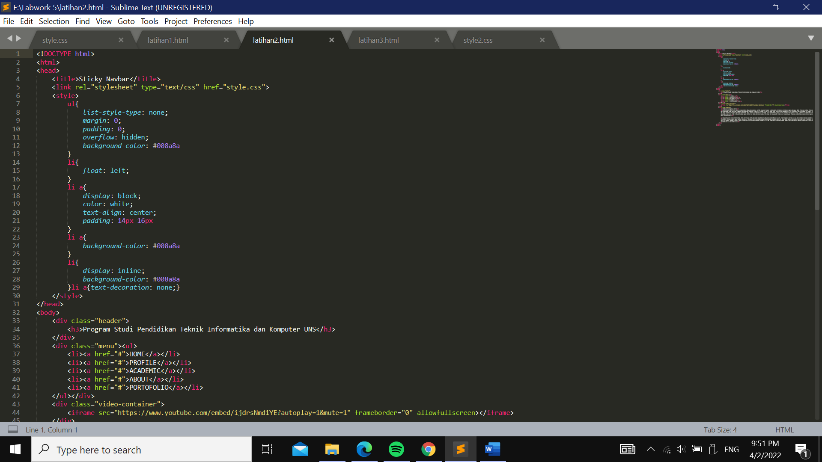

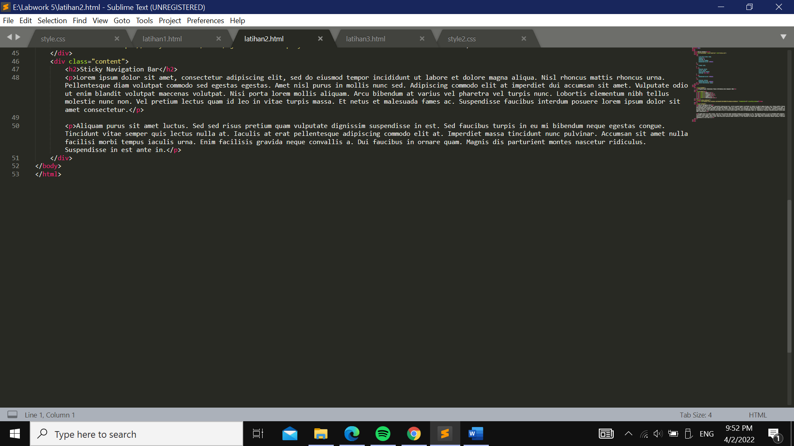

Style.css :

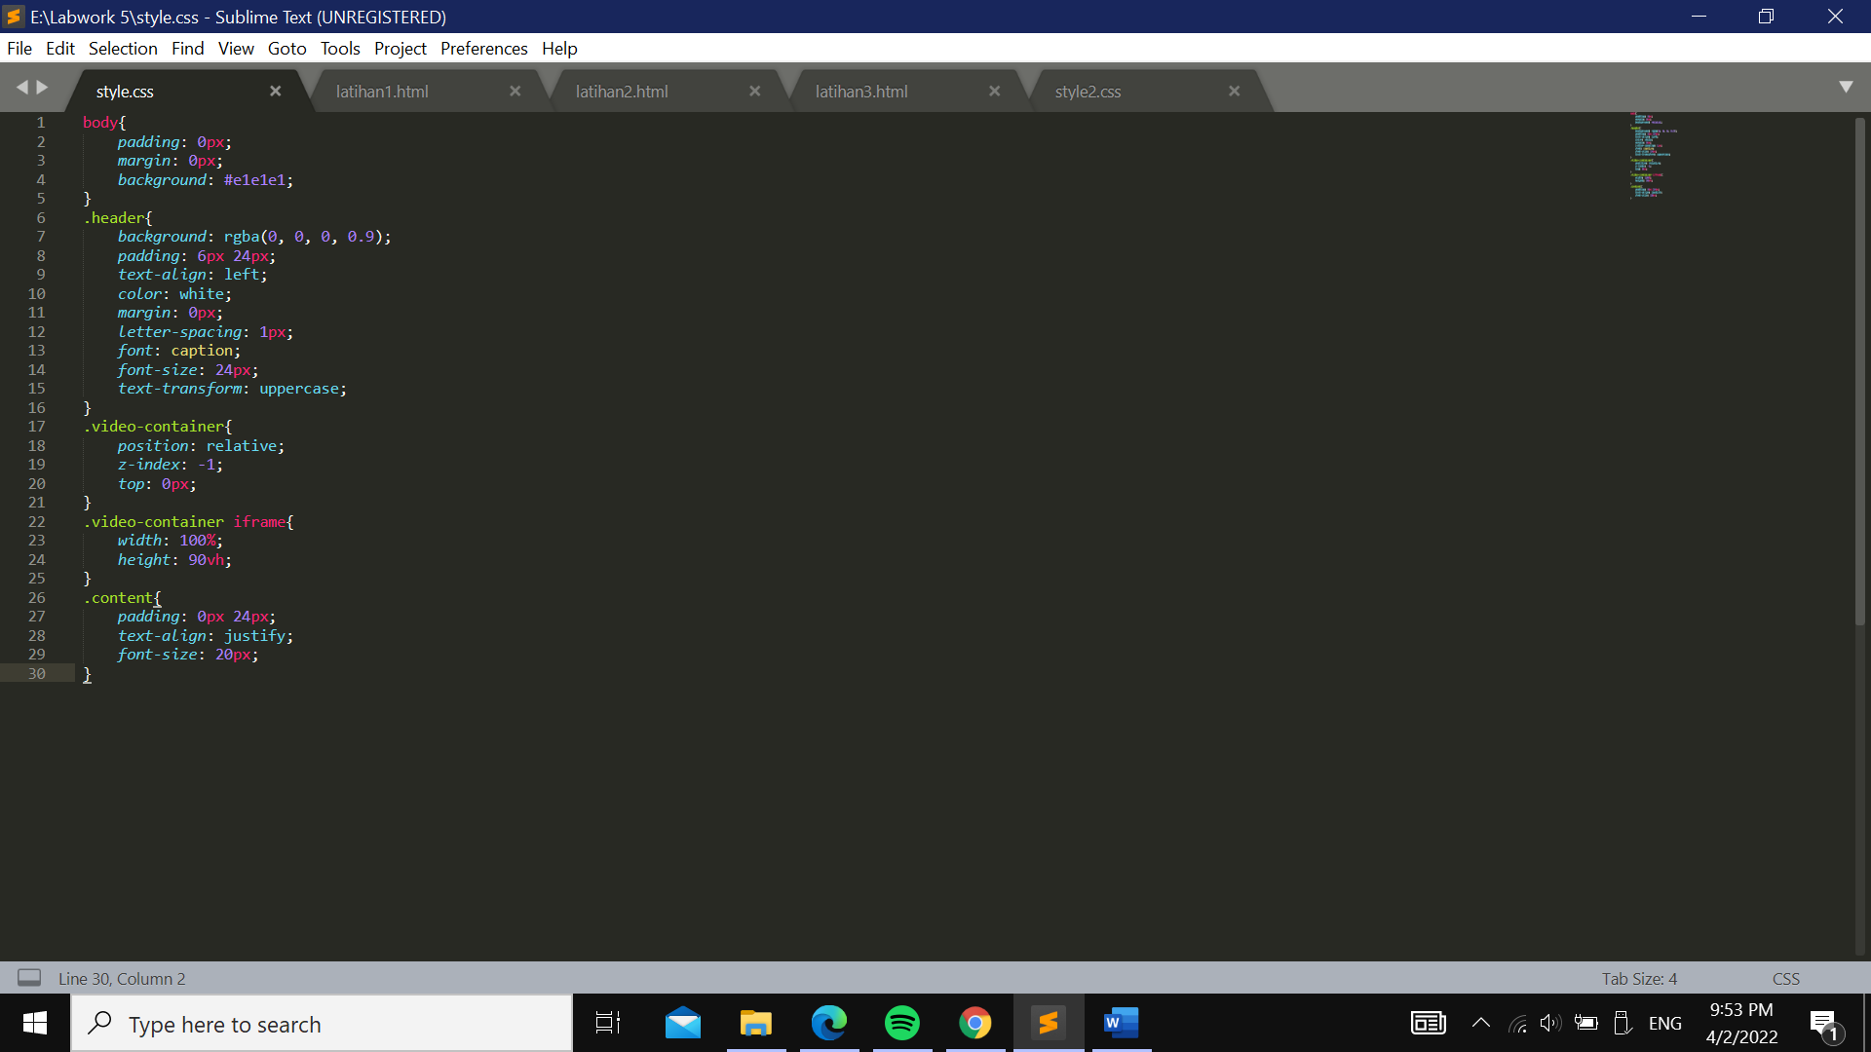

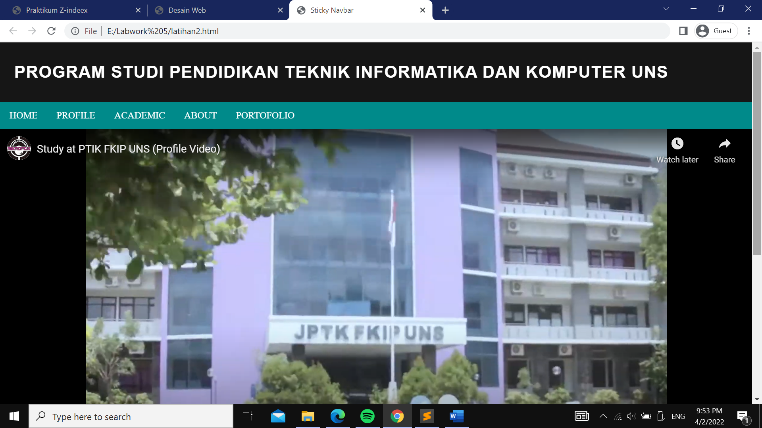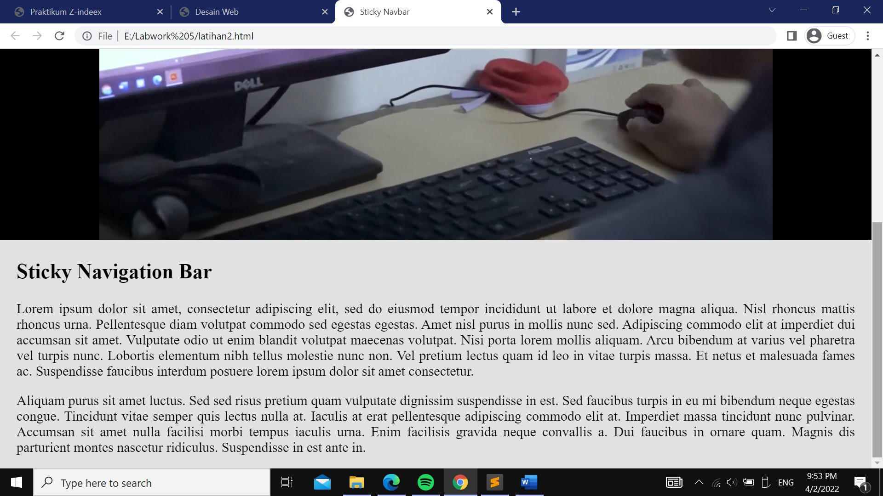

1. Praktikum 5.3 Simple Layout HTML

* Siapkan minimal 3 gambar, berilah nama “logo.png”, “header.png” dan “konten.png” (boleh jpg / png, bebas dan untuk konten, boleh lebih dari 1) kemudian buat folder “image” dan letakkan semua gambar ke dalam folder tersebut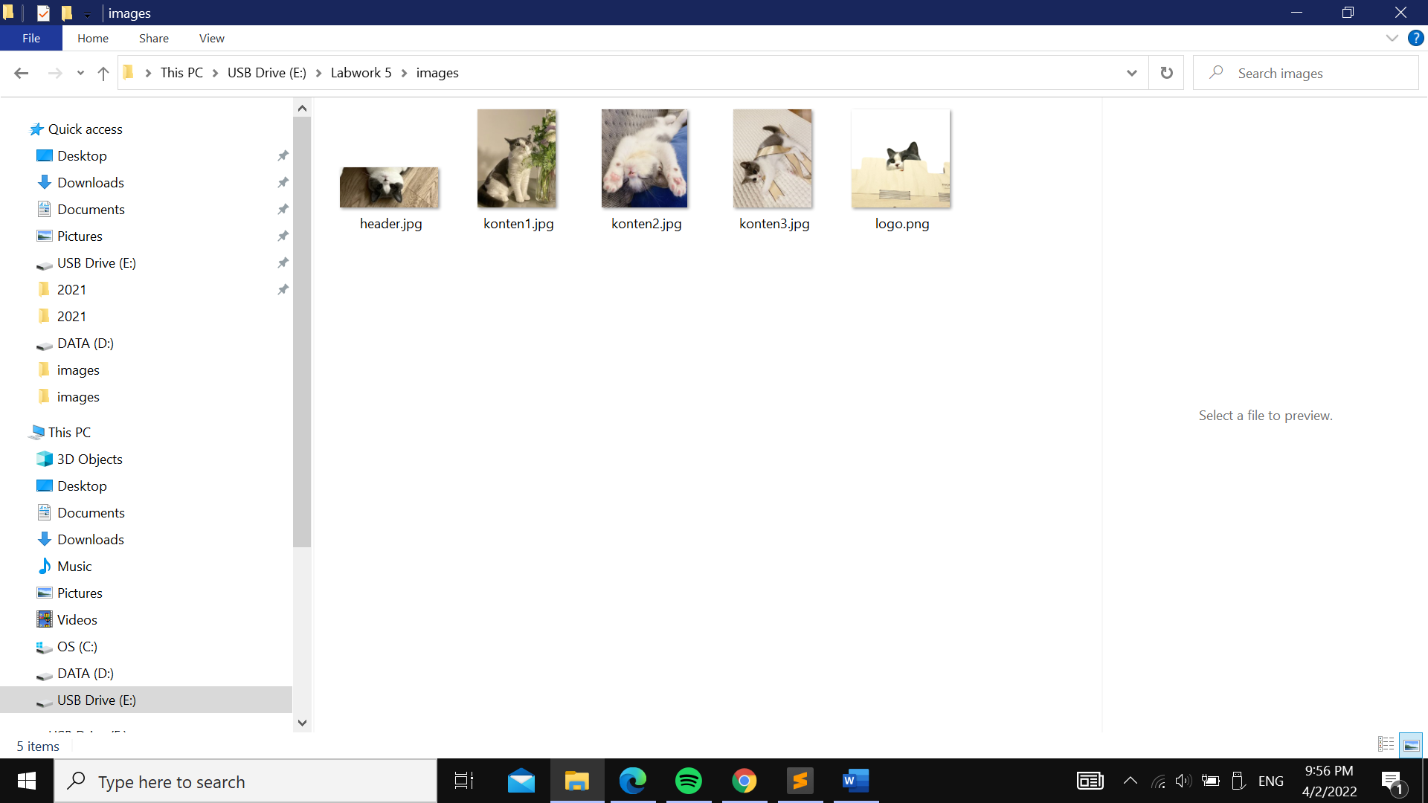
* Tulislah script html berikut, save as “latihan3.html” 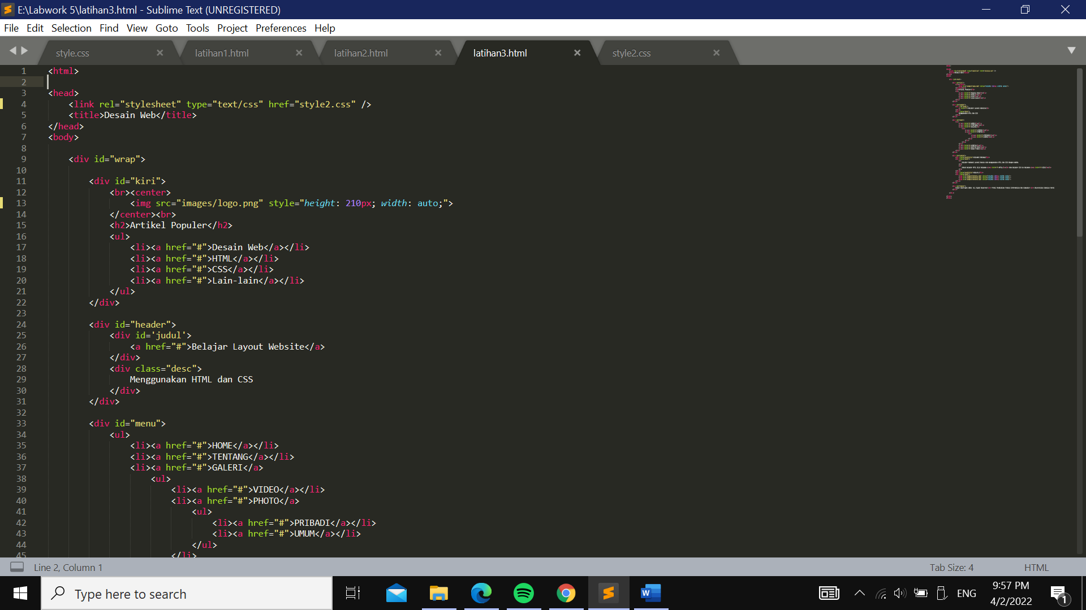

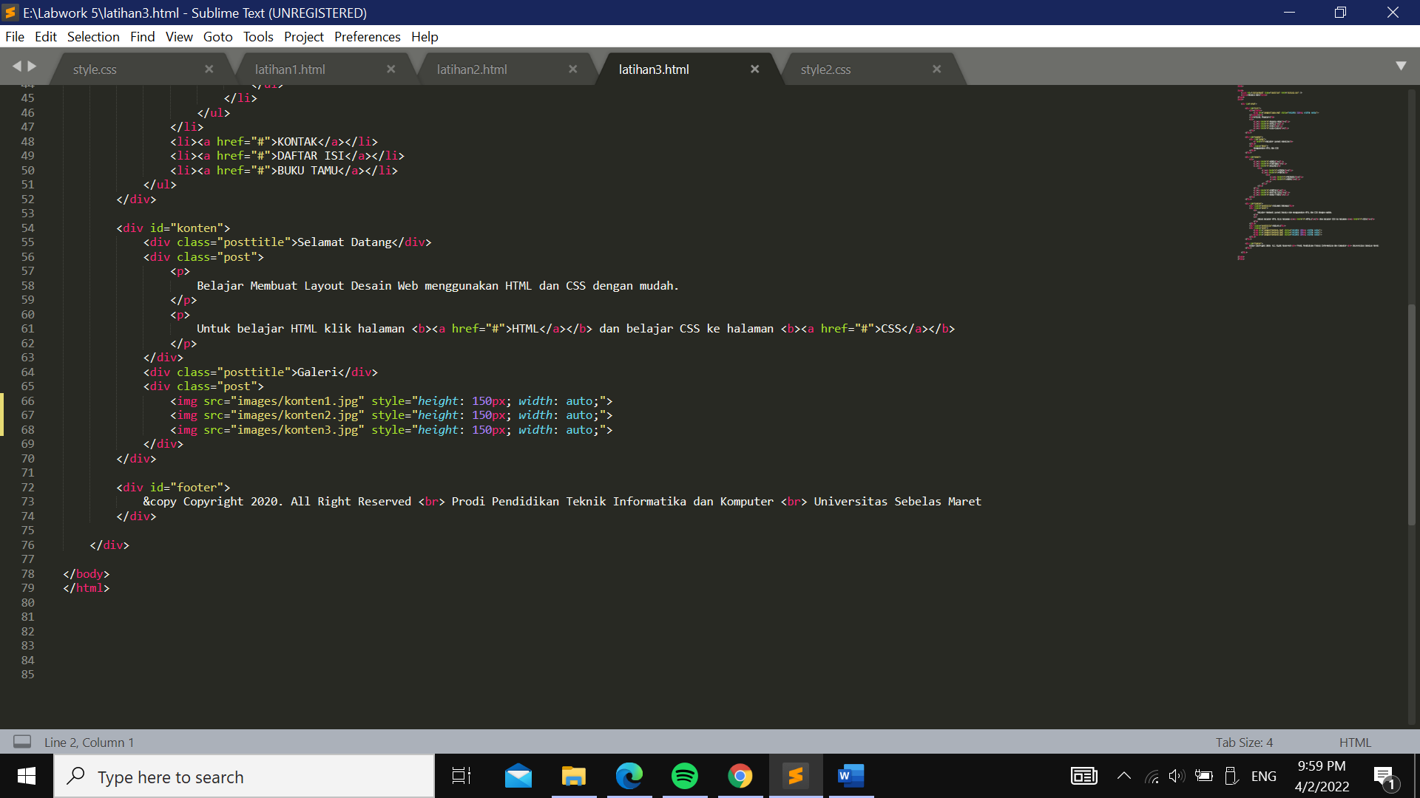

* Tulislah script css berikut, save as “style.css”

